Český rybářský svaz Počátky
P R O D E J R Y B
kapr 65Kč /kg

Leden - Únor
každou sobotu 7-12 hodin
v areálu ČRS Počátky

Český rybářský svaz Počátky
Leden – Únor
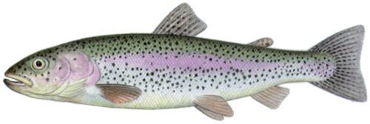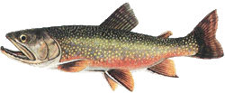
Prodej pstruhů a sivenů z odchytu
po dohodě s p. Kocmánkem tel. 728 498 148
Možnost vlastního odchytu informace na www.mocrspocatky.cz

